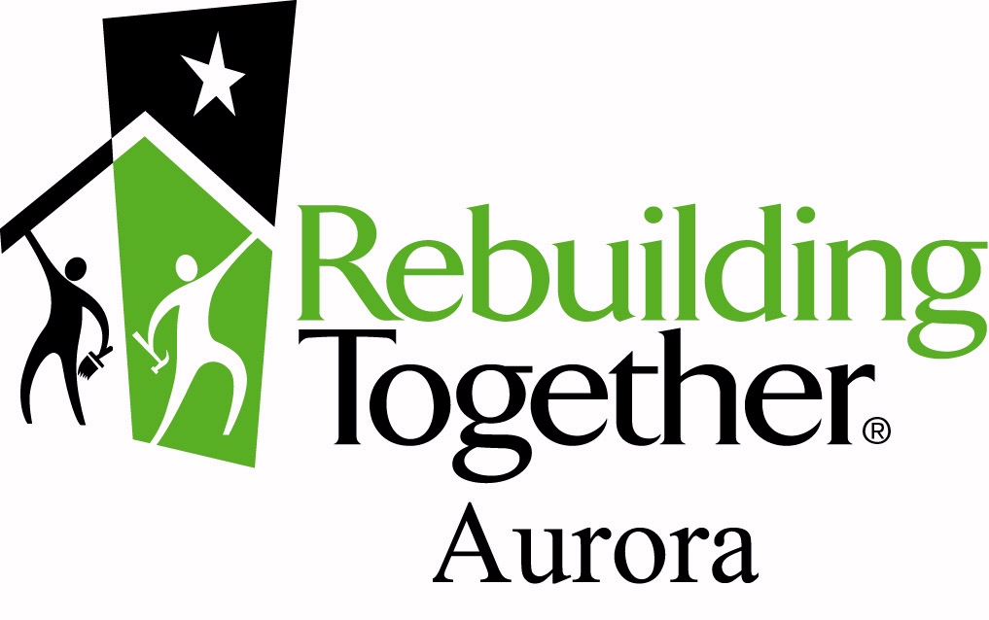
Rebuilding Together Aurora
31 W Downer Pl, Suite 402

Aurora, IL 60506
Office: (630) 801-9044
Fax: (630) 801-9048

Querido propietario de Hogar:

RTA es una organizacion segura y saludable que utiliza voluntarios general y especializados para proporcionar reparaciones de hogar, para duenos de casa de bajos ingresos. RTA proporciona estos servicios sin costo alguno,para esos que califican.

RTA Calificaciones para servicios:

- La propiedad debe ser ocupada y debe ser la residencia primaria del propietario.
Tamano Familar | Ingreso Annual (rev. 2018)
1 persona | $47,400
2 personas | $54,200
3 personas | $60,950
4 personas | $67,700
5 personas | $73,150
6 personas | $78,550
7 personas | $83,950
- La propiedad no puede ser completamente rentada. Sin embargo si el dueno esta collectando ingresos de renta por una porcion de la casa,esto puede ser aceptable. Ingresos de renta deben ser considerados como ingresos Y deben ser probado como parte de documentacion requisite.
- El ingreso debe de caer dentro, o bajo de 80% del nivel de la organizacion HUD
- El dueno de hogar debe ser mayor de edad; Una persona con discapacidad o alguien que cuida por un veterano; O ser padre/guardian de ninos 18 anos de edad o menos,viviendo en el hogar.
- El dueno de hogar no es capaz de hacer reparaciones, debida a costo o limitacion fisica.
En orden para que RTA determine su elegibilidad, el solicitante debe de completer esta aplicacion y proporcionar la siguiente documentacion que indica:
- Prueba de la propiedad. Como el titulo, o ley de impuestos.
- Veificacion de ingresos corriente. Incluyendo ingresos total de todos viviendo en la casa. a)los talons de cheques mas reciente de todos los que viven alli. b)las mas reciente declaraciones de impuestos de todos los que viven alli. c)Copia de su cuenta bancaria mostrando asistencia publica,si es applicable.
- Prueba de seguro de casa corriente.
- Prueba de pagos de casa que esten corriente
UNA VEZ QUE LA APLICACION ES ENTREGADA SE LE AVISARA POR CORREO SOBRE EL ESTADO DE SU APLICACION. POR FAVOR ENTIENDA QUE ESTO PUEDE TOMAR TIEMPO PARA COMUNICARSE CON USTED.

NO HAY GARANTIA DE SERVICIO SOLAMENTE POR ALICAR CON RTA.
Para ayudar con la seguridad de su hogar.Si usted va a aplicar para servicio de techo, o para trabajo de “prueba contra el clima”. Es recomendado tambien aplicar con:

Neighborhood Project  630-906-9400  32 South Broadway Aurora, IL 60505  Proporciona financiamiento para proyectos que incrementen la eficiencia energética, tales como techos y hornos. | Community Contacts  847-697-8800  100 S. Hawthorne St. Elgin, IL 60123  Proporciona reparaciones de climatización para hogares.

Cada candidato aplicando para servicios con RTA debe de indicar en su aplicacion que tipo de srvicio es necesitado. RTA tiene dos servicios primarios. Y un evento anual de reconstruccion.

- SERVICIOS DE SEGURIDAD Y FACILIDAD DE ACCESO, “SAFE AT HOME”

En este programa RTA proporciona estos servicios y modificaciones para duenos de casa con bajos ingresos de mayor edad, incapacidado, o cuidando por alguien incapacidado.

OBJETIVO:
La prevención de caídas | Reparaciones generales de seguridad | Prevencion y Seguridad contra Incendios

Safe at Home Program approved repairs:

Reparacion de movilidad Reparacion general Reparaciones de seguridad
Reparacion de piso  Barandales  Rampa de acceso  Escalones debiles  Entradas de acceso  Cabina de regadera  Taza de bano  Sillas de regadera | Manilla de puerta  Llaves de lavabo  Iluminacion adicional | Faltas electricas dentro el hogar que pueden resultar en riesgo de incendio.  Detector de humo y CO2.  Chapas de puerta.  Puertas exteriors.  Ventanas rotas.

- SERVICIO DE RAPARACION GENERAL

Con la ayuda de voluntarios, empresas, groupos civicos, y organizaciones de fe. Proporcionamos varios servicios durante un dia especial para proveer estos servicios durante el ano. Duenos de casa que no califican, y que estan solicitando estos servicios. Seran puestos en nuestra lista de espera, para este programa. Porque estos servicios son proporcionados por voluntarios no hay garantia de servicio. RTA Solamente puede servir duenos de casa que nos permita nuestros recursos. Duenos de casa que caen bajo los limites de nuestro evento anual seran notificados, y servicios seran proporcionados durante esos eventos.

OBJETIVO:

Mejorar la salud y el bienestar de su casa haciendola mas comoda, seca, y segura.

EVENTO ANUAL EN ABRIL “COMMUNITY BLOCK BUILD”

Por medio de Community Block Build ocurriendo el ultimo fin de semana en Abril. RTA proporciona reparaciones sin costo a hogares de grande escala en nusrto vecindario, elegido por RTA. Este programa toma casa por casa, cuadra por cuadra. Enfocando en mejorando la salud y el bienestar de hogares de bajos ingresos.

TODO EL TRABAJO COMPLETO POR RTA NO ES GARANTIZADO.
GRACIAS POR SU INTERES EN RTA. POR FAVOR MANTENGA ESTA CARTA PARA SUS ARCHIVOS.

FECHA CUANDO ENTREGO SU APLICACION A NOSOTROS
DEJO UN MENSAJE EN |  |  | Y SU LLAMADA FUE REGRESADA EN
Llamo y hablo usted con |  |  |  |  | Fecha

Rebuilding Together Aurora
111 W Downer Pl, 5th Floor

Aurora, IL 60506
Office: (630) 801-9044
Fax: (630) 801-9048

Office Use Only:
Received on: _____________________ Application # ___________________________ FOIA Req/Complete: ______________/______________

NRSA: Y/N Ward: _________________ Historic District: Y/N _______________________________________

- Yo he leido esto y comprendo la carta de introduccion de esta solicitud. (Requerido)

- INFORMACION DEL DUENO DE HOGAR
Nombre de solicitante: |  |  |  | Edad: |  | Sexo:  F M |  | Disabled:  (Si) / (No)
Direccion: |  |  | Codigo Postal:
# De Telefono |  |  | # Alterno
Nombre del contacto primario (Si no es el dueno de hogar) |  |  | Relacion: |  |  |  | # De Telefono
Estado Civil:  - Casado  - Viviendo con companero  - Divorciado/separado  - Viuda  - Soltero/nunca casado | Raza:  - African American/Black  - Asian  - American Indian/Alaskan native  - Pacific Islander  - White/Caucasian |  |  |  | Etnicidad:  - Hispanic/Latino  - Not Hispanic /Latino  - Other(Please Specify)  ______________________________  ______________________________
Cuantos anos ha vivido en su casa? |  | Es dueno usted de su propiedad? (Si) / (No)
Tiene usted plazos de hipoteca? (Si) / (No) |  | Si todavia tiene pagos, estan hasta la fecha? (Si) / (No)
Hay inquilinos en la casa? (Si) / (No) |  | Es este hogar su unica residencia? (Si) / (No)
Ha sido usted multado por la ciudad por alguna violacion de codigo de hogar? (Si) / (No)
(por favor proporcione una copia de la multa)
Por qual violacion:
Ha usted apicado antes con RTA, o con “Navidad en Abril”? (Si) / (No)
Cuando:
Como oyo usted de RTA? (Marque una)

Volantes TV Periodico Concejal /Alderman Centro Cívico Amigo/Vecino Otro:

II. INFORMACION DE RESIDENTE (Termine la siguiente informacion para TODOS los miembros de casa)
Nombre: | Edad: | Relacion: | Etnicidad: | Incapacitado:  (Si) / (No)
Nombre: | Edad: | Relacion: | Etnicidad: | Incapacitado:  (Si) / (No)
Nombre: | Edad: | Relacion: | Etnicidad: | Incapacitado:  (Si) / (No)
Nombre: | Edad: | Relacion: | Etnicidad: | Incapacitado:  (Si) / (No)
Nombre: | Edad: | Relacion: | Etnicidad: | Incapacitado:  (Si) / (No)

III. INFORMACION DE ENFERMEDAD CHRONICA/DISCAPACIDAD (Por favor marque cuales discapacidades applican a la residencia)
- Mobilidad  - Deficiencia Auditiva  - Deterioro de la vista | - Deterioro de Salud  - Deterioro Mental  - Otro
Si ha marcado “Otro” favor de explicar:
Hay alguien en la casa que sufre de una enfermedad cronica? (Si) / (No)
Favor de explicar:
Tiene alguien que da atencion domiciliaria? (Si) / (No)

IV. INFORMACION DE ANTECEDENTE MILITAR
En usted o suesposa veteranos? (Si) / (No) | Rama de Servicio: | Fechas de Servicio:
Hay alguien mas en la casa veterano? (Si) / (No)
Quien: | Rama de Servicio: | Fechas de Servicio:
Hay alguien en la casa en las fuerzas armadas? (Si) / (No)
Quien: | Rama de Servicio: | Fechas de Servicio:

V. VERIFICACION DE INGRESOS ANUALES (Por favor de agregar todo tipos de ingresos de cada miembro de su casa que tenga 18 anos o mas de edad: (Todos tipos de ingresos deben de incluir su empleador, Empleo por cuenta propia, Desempleo, Plan de pension, Beneficios VA, Beneficios de discapacidad, Seguro Social, SSI, SSIE, AFDC, Medicare, Medicaid, Soporte de ninos, Cuidado adoptive, Ingresos de renta, etc.)
Por favor de agregar prueva de estos documentos, con esta aplicacion.
Salarios Y Ingresos Anuales | $
Ingresos de alquilinos | $
Ingresos de jubilacion, Pension, o beneficios de Indemizacion por muerte | $
Beneficios de Seguro Social | $
Beneficios de desempleo, o de Discapacidad | $
Otro ( Manutencion de menores, Beneficios Militares,TANF,etc.) | $
Total | $

VI. SELECCIÓN PROGRAMAS
¿Qué servicios está solicitando?
- SERVICIO DE RAPARACION GENERAL | - SERVICIOS DE SEGURIDAD Y FACILIDAD DE ACCESO
Duenos de hogar seran notificados por RTA si sus casas estan dentro de las fronteras de “Community Block Build”. Si es asi, servicios seran proporcionados por nuestro evento annual.
VII. REPARACIONES SOLICITADAS
RTA prioriza nuestros esfuerzos de reparacion hacia la salud Y seguridad. Recuerde que los articulos que estan listados seran considerados para reparacion, pero la decision final del trabajo que sera hecho en su hogar sera de la discrecion de RTA. Agrege otra pagina de papel si no hay suficiente espacio para listar sus reparaciones. Por favor de notar que esto es una peticion y nosotros no podemos prometer, o garantizar asistencia con las reparaciones que estan solicitadas.

- Yo he leido esto y comprendo que no hay garantia de servicio.
Cual es la naturaleza del problema del que esta usted solicitando asistencia?
General:  - Aislamiento  - Reparacion de plomeria  - Aparatos de cocina  - Reparacion de carpinteria | - Reparacion electricas  - Puertas/Ventanas  - Reparacion de techo  - Pintura
Reparacion de Movilidad:  - Rampa de acceso  - Escalones | - Barandales  - Cabina de regadera

VIII. REPARACIONES DE PRIORIDAD (Por favor de listar su mayor prioridad de su hogar)
1.

2.

3.

4.

5.

IX. ACUERDO DE DUEÑO DE CASA
Entiendo que Reconstruir Juntos Aurora (RTA) es financiado por donaciones caritativas y subvenciones para prestar asistencia a los ancianos de bajos ingresos, veteranos, propietarios de discapacidad o familias con niños que no tienen otros medios para pagar las reparaciones de hogar. Al firmar mi nombre en esta declaración, garantizo que soy elegible para recibir esta ayuda como sigue:
(iniciales)
Entiendo que el RTA no garantiza que el servicio sea proveído, independientemente al estado de la aplicación o de la elegibilidad de propietario.
No tengo ninguna intención de vender esta casa o hacer transferencia de propiedad de esta casa dentro de tres años de la fecha de firma de este documento
Autorizo a reconstruir juntos Aurora y sus representantes para completar cualquier papeleo requerido para la obtención de permisos de construcción sean necesarias para reparar mi casa.
Entiendo que reconstruir juntos Aurora es una organización de vecino-ayuda-vecino, y que yo haré todo lo posible para obtener la familia y amigos que me ayuden.
Entiendo que, en presencia de voluntarios de reconstrucción juntos Aurora, el uso de alcohol, venta o consumo de drogas, distinto de los prescritos por un médico o cualquier comportamiento que amenaza o crea malestar a los voluntarios de mi parte o la parte de mi familia o invitado es causa de cancelación inmediata de trabajo todo programado en mi / nuestra casa.
Además autorizo a Reconstruir Juntos Aurora y sus representantes para llevar a cabo dicha investigación que considere necesaria para confirmar la seguridad de sus voluntarios, incluyendo el uso de antecedentes penales comprueba, la adquisición de reportes del consumidor e informa de la consulta con el departamento de policía local como para la policía en la residencia. Usted tiene derecho a preguntar si se pidió un informe del consumidor, así como el nombre y la dirección de la Agencia mobiliario el informe. No se utilizará la información que se obtienen en violación de cualquier federal o la ley de igualdad de oportunidades del Estado o el Reglamento.
Yo/ nosotros certificamos que la información es verdadera y correcta a mi conocimiento. También Yo /nosotros damos la autorización a que comprueben las referencias necesarias para completar el procesamiento de esta aplicación con el fin de recibir rehabilitación de vivienda a través de Reconstrucción Juntos. También entendemos que esta información será confidencial y se utilizará estrictamente para el propósito de determinar mi elegibilidad para el programa de Reconstrucción Juntos y de planificación del trabajo de reparación de inicio.

Firma del Aplicante |  | Fecha
Nombre Impreso
Firma de el Preparador (sinoes el dueno de casas) |  | Fecha
Nombre Impreso | Numero Telefonico | Relacion

Rebuilding Together Aurora no discrimina, ni excluir de la participación, cualquier solicitante de la ayuda sobre la base de su raza, color, religión (credo), sexo, edad, discapacidad, orientación sexual, origen nacional, estatus de ciudadanía, o cualquier otra base prohibida por la ley aplicable.

